УДК 614.841.2.001.2

МИНИСТЕРСТВО РОССИЙСКОЙ ФЕДЕРАЦИИ ПО ДЕЛАМ ГРАЖДАНСКОЙ ОБОРОНЫ, ЧРЕЗВЫЧАЙНЫМ СИТУАЦИЯМ И ЛИКВИДАЦИИ ПОСЛЕДСТВИЙ СТИХИЙНЫХ БЕДСТВИЙ

ФЕДЕРАЛЬНОЕ ГОСУДАРСТВЕННОЕ УЧРЕЖДЕНИЕ «ВСЕРОССИЙСКИЙ ОРДЕНА "ЗНАК ПОЧЕТА" НАУЧНО-ИССЛЕДОВАТЕЛЬСКИЙ ИНСТИТУТ ПРОТИВОПОЖАРНОЙ ОБОРОНЫ

ВЫЯВЛЕНИЕ ОЧАГОВЫХ ПРИЗНАКОВ И ПУТЕЙ РАСПРОСТРАНЕНИЯ ГОРЕНИЯ МЕТОДОМ ИССЛЕДОВАНИЯ СЛОЕВ КОПОТИ НА МЕСТЕ ПОЖАРА

Методические рекомендации

РАЗРАБОТАНЫ И.Д. Чешко, А.Н. Соколовой

Согласованы Департаментом надзорной деятельности МЧС России 09.06.2008 г.

Утверждены ФГУ ВНИИПО МЧС России 09.06.2008 г.

Рассмотрен механизм образования и осаждения копоти в процессе развития пожара, а также критерии выбора зон исследования слоя копоти. Представлена методика обработки результатов измерений поверхностного электросопротивления слоя копоти. Приведены примеры ее использования при исследовании и экспертизе пожаров.
Издание предназначено для пожарных дознавателей, инженеров испытательных пожарных лабораторий, пожарно-технических экспертов, курсантов и слушателей, высших пожарно-технических учебных заведений.

ОГЛАВЛЕНИЕ

Введение
1. Осаждение копоти на конструкциях и образование закопчений в условиях пожара
2. Осмотр места пожара. Выбор зон исследования
3. Оборудование для проведения измерений электрического сопротивления копоти
4. Проведение измерений
5. Обработка результатов измерений
5.1. Статистическая обработка результатов измерений
5.2. Построение карты изорезистивных зон вручную
5.3. Построение карты изорезистивных зон с помощью компьютерной программы Microsoft Excel
5.4. Использование специальных компьютерных программ NCSS, Mathsoft Axum
6. Использование полученной информации при реконструкции пожара
7. Примеры практического использования методики
7.1. Пожар в квартире жилого дома 70-х годов постройки
7.2. Пожар в квартире жилого дома в старом фонде
7.3. Пожар в трехкомнатной квартире жилого дома в новостройке
Литература

ВВЕДЕНИЕ

Задача реконструкции пожара − восстановления по имеющимся данным (часто весьма скудным) картины возникновения и развития горения − является одной из наиболее важных при расследовании пожаров и оценке их последствий.
Проблема получения объективных данных, необходимых для установления очага пожара и путей распространения горения, остается крайне актуальной, особенно в случаях, когда невозможно исследовать предметы вещной обстановки по причине их разрушения и удаления с места пожара.
Отложения копоти на конструкциях и предметах присутствуют практически на любом пожаре - как в зоне горения, так и в зоне задымления. Это обстоятельство позволяет рассматривать копоть как перспективный объект экспертного исследования. В настоящее время копоть крайне ограниченно используется в качестве объекта исследования и соответственно источника криминалистически значимой информации о пожаре. В России и за рубежом специалистами по пожарной криминалистике делались лишь попытки определения природы сгоревших материалов по структуре и составу копоти [1–9], а также установления факта наличия в зоне горения этилированных топлив по присутствию в копоти окиси свинца [10] и неэтилированных нефтепродуктов путем обнаружения их микроколичеств, сорбированных частицами сажи [11]. Задачи определения условий горения в различных зонах пожара и выявления очаговых признаков пожара при этом не ставились и не решались.
Предлагаемая методика позволяет исследовать закопчения непосредственно на месте пожара и, таким образом, выявлять пути распространения основных конвективных потоков и очаговую зону.

1. Осаждение копоти на конструкциях и образование закопчений в условиях пожара

Копоть − это осевшая на ограждающих конструкциях помещения дисперсная фаза дыма, образующегося при пожаре. Копоть состоит из твердых нерастворимых и графитизированных частиц, а также веществ, растворимых в органических растворителях, и зольной части.
Состав растворимых органических соединений копоти на месте пожара формируется как в зоне горения материала, так и при вторичном прогреве закопчений. Это могут быть высококипящие смолисто-асфальтовые компоненты [11, 12], выделяющиеся либо в виде капель, которые конденсируются на поверхностях ограждающих конструкций, либо в виде кокса на поверхностях сажевых частиц. Кроме указанных компонентов образуются также низкокипящие продукты пиролиза, пары которых адсорбируются сажей.
Наличие в копоти зольной части объясняется отрывом конвективными потоками зольных частиц горящего материала. Следовательно, чем более интенсивным будет горение, тем большая часть зольного остатка горящего материала может перейти в дисперсную фазу дыма и осесть на конструкциях в составе копоти.
В зависимости от содержания растворимых органических соединений копоть по внешнему виду принято характеризовать как «сухую» и «жирную». «Жирная» копоть образуется при горении в условиях недостатка воздуха. При низкотемпературном пиролизе (тлении) может образовываться копоть, практически не содержащая твердых частиц и состоящая из высококипящих смолисто-асфальтовых компонентов (т.е. жидкой фазы). «Сухая» копоть образуется при интенсивном пламенном горении, достаточном количестве кислорода или при вторичном прогреве копоти.
Более интенсивное образование копоти происходит при горении веществ, содержащих ароматические функциональные группы, например, полистирола, а также при горении саженаполненных полимеров (например, резины).
На пожаре частицы сажи движутся в сторону, где температура ниже [13]. Поэтому если частицы находятся между холодной и теплой поверхностями, они перемещаются к холодной и осаждаются на ней.
Образование наслоений копоти напрямую связано с направлением и скоростью дымовых потоков. В случае, когда интенсивные конвективные потоки отсутствуют, происходит гравитационное осаждение копоти на обращенные вверх поверхности [14].
Наряду с утолщением слоя копоти, согласно описанным в литературе механизмам этого процесса, на пожаре при воздействии высоких температур имеет место ее выгорание и газификация, а также испарение легких конденсированных органических веществ и преобразование их в полиароматические дегидрированные соединения [15-17].
Общепринятая упрощенная модель основных химических реакций выгорания дисперсного углерода включает в себя следующие поверхностные (гетерогенные) реакции:
C + O₂ → CO₂;
C + CO₂ → 2CO;
C + H₂O → CO + H₂.
Известно, что копоть на пожаре выгорает при нагреве поверхности конструкций выше 600-650 °C. Поэтому ближе к очагу пожара иногда может быть копоти меньше, чем вдали от него. Над очагом пожара и вторичными очагами (очагами горения) копоть часто выгорает локальными пятнами. Эти пятна часто сохраняются в ходе дальнейшего развития горения - конструкция (потолок, стена) в очаговой зоне прогрета хорошо, а копоть, как отмечалось выше, оседает не на «горячих» участках, а на относительно более холодных.
Локальное выгорание копоти - хороший ориентир при поисках очага пожара. Однако, если копоть не выгорела и относительно равномерно покрывает конструкции, сориентироваться в поисках очага пожара и путей распространения горения без специальных инструментальных методов становится практически невозможно.
В данной методике в качестве такого экспресс-метода предполагается использовать измерение электросопротивления слоя копоти.
Исследования авторов показали [18-21], что электросопротивление слоев копоти постоянному току существенно зависит от условий ее образования (в частности, от температуры в зоне горения), а также от температуры и длительности вторичного нагрева (отжига) в ходе пожара. Это обстоятельство позволяет дифференцировать зоны нагрева различной интенсивности в пределах сплошного поля закопчения. В результате на конструкциях и предметах, находящихся на месте пожара, удается выявить зоны прохождения конвективных потоков от очага пожара и основных очагов горения и отделить их от периферийных зон, где копоть осела на относительно холодных поверхностях.
Исследования копоти проводятся непосредственно на месте пожара по рассмотренной ниже методике.

2. Осмотр места пожара. Выбор зон исследования

Осмотр места пожара выполняется по общему плану в соответствии с известными методиками и рекомендациями [22−24]. В протоколе осмотра при этом целесообразно сделать подробное описание закопчений на конструкциях.
При описании характера закопчений (а также зон локального отсутствия копоти) необходимо, в частности, указать:
- геометрические размеры и форму;
- характер копоти («сухая» или «жирная»);
- по возможности, сравнительное количество на различных участках (больше - меньше, тонкий - толстый слой).
Форма локальных закопчений и (или) зон локального выгорания (отсутствия) копоти дополнительно фиксируется схемами, прилагаемыми к протоколу осмотра, а также фото- и видеосъемкой.
Зоны локального выгорания копоти − важный признак, указывающий на возможный очаг пожара или отдельные очаги горения. При этом необходимо иметь в виду, что локальное отсутствие копоти может также иметь место по причинам:
- смыва копоти в процессе тушения водой;
- экранирования конструкций в ходе пожара какими-либо предметами.
Зоны смыва копоти имеют обычно полосообразную форму и возникают напротив проемов (окон, дверей и др.), откуда из пожарных стволов под давлением подавалась вода на тушение.
Зоны отсутствия копоти с резким переходом к закопчению могут иметь различные геометрические формы на момент осмотра каких-либо предметов или вещей, которые в момент пожара находились в этих зонах.
В отличие от указанных выше, зоны выгорания копоти обычно имеют округлые или овальные формы с постепенным переходом от поверхности без копоти к поверхности с закопчением.
Если причины образования зон отсутствия копоти в ходе осмотра определить невозможно, то это можно сделать при реконструкции места пожара.
На схему места пожара наносятся зоны отсутствия копоти. При составлении протокола осмотра и схем места пожара должны быть зафиксированы все указанные зоны локального отсутствия копоти вне зависимости от их предполагаемой природы, однако при словесном описании должны быть отражены отмеченные выше детали, позволяющие эту природу прояснить (геометрическая форма, характер границ закопчения и др.).
Как известно, на месте пожара принято выделять зону горения и зону задымления. В данных зонах, как правило, имеет место закопчение конструкций и предметов, но в первой наблюдаются, кроме того, признаки горения пожарной нагрузки. Отложения копоти по данной методике могут исследоваться в любой из указанных зон. Но очаг пожара, естественно, следует искать в первой зоне горения, она же представляет наибольший интерес при поисках путей распространения горения. Поэтому в первую очередь обычно исследуются отложения копоти в пределах зоны горения.
После выбора помещений и конструкций в них (потолок, стены и др.), имеющих наслоения копоти и подлежащих исследованию, должна быть нарисована схема для каждого помещения или другого объема, ограниченного стенами. Например, для двух смежных комнат строят две схемы, каждая из которых включает поверхности, имеющие слой копоти и подлежащие исследованию. На каждую из схем наносят точки, в которых будут производиться измерения. Шаг между точками зависит от размеров помещения и может колебаться от 0,2 до 2,0 м.
Точки должны быть пронумерованы. Если понятно, что в процессе измерения есть возможность соблюсти одинаковые расстояния по горизонтали и вертикали и произвести измерения во всех точках, то целесообразно не вписывать в таблицу измерений координаты точки, а сделать номер измерения следующим: «k-1», где «k» - номер ряда по вертикали, «1» - номер ряда по горизонтали, как показано на рис. 1.

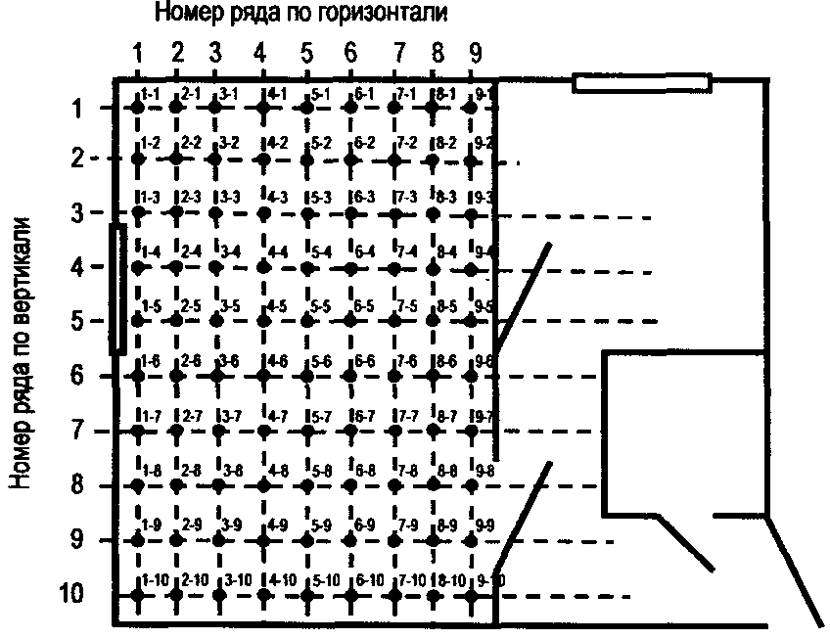

Рис. 1. Схема помещения с нанесенной сеткой (точки измерения электросопротивления копоти)

3. Оборудование для проведения измерений электрического сопротивления копоти

Для проведения измерений необходимо иметь:
- контактный щуп;
- прибор измерения электросопротивления;
- кабель, соединяющий контактный щуп и измеритель электросопротивления.
Схема устройства для измерения электросопротивления копоти показана на рис. 2. Конструкция контактного щупа должна обеспечивать нормированный равномерный прижим контактов к закопченной поверхности, а также сводить к минимуму влияние неровностей и неоднородности слоя копоти. Кроме того, для измерений больших сопротивлений щуп должен быть экранирован.

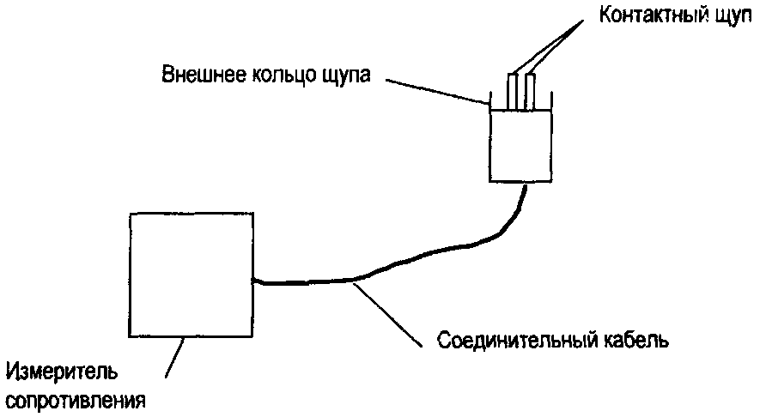

Рис. 2. Схема устройства для измерения электросопротивления копоти

Кабель, соединяющий щуп с измерительным прибором, должен быть двухжильным с двойным экраном, при этом каждая из жил должна иметь свой экран и общий экран, внутри которого находятся две экранированные жилы. Может быть использован одножильный кабель с двойным экраном, экраны один от другого должны быть отделены изоляцией, и внутренний экран будет использован как вторая жила.
В качестве прибора для измерения сопротивления может быть использован любой измеритель сопротивления с верхним пределом измерений не ниже 10¹³ Ом. Это могут быть тераомметр Е6-13А с пределом измерений 10¹⁴ Ом, измеритель сопротивления, увлажненности и степени старения электроизоляции MIC-2500 с пределом измерения 1,1·10¹³ Ом и др.
Указанные технические требования реализованы в разработанном ИЦЭП комплекте оборудования для исследования копоти АКО2-01-ЭП, который входит в состав комплекса специальных приборов и оборудования для работы пожарно-технического эксперта на месте пожара «ПирЭкс».
Часть комплекса «ПирЭкс» используется для оснащения автомобилей-лабораторий, выпускаемых ЗАО «НТЦ Экспертцентр» и поставляемых в СЭУ ФПС ИПЛ МЧС России. Комплект оборудования для исследования копоти АКО2-01-ЭП (рис. 3) включает в себя: тераомметр Е6-13А, контактный щуп, повыситель напряжения 12В - 220В, держатель щупа. Комплект АКО2-01- ЭП упакован в чемодан.

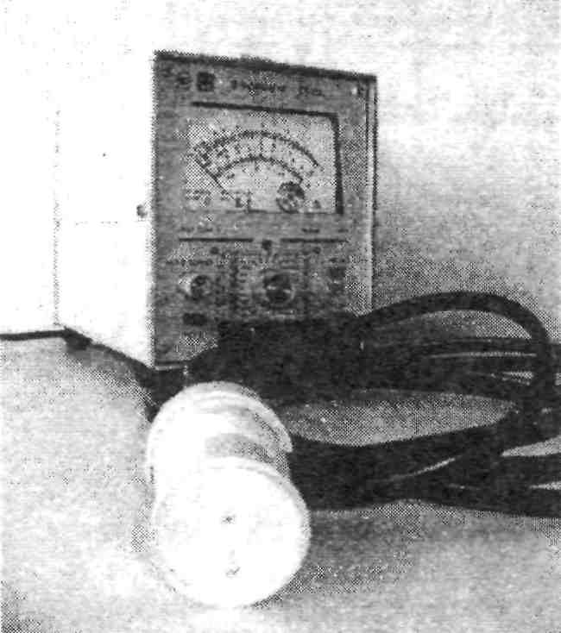

Рис. 3. Комплект АКО2-01-ЭП

4. Проведение измерений

Измерения электросопротивления слоя копоти проводят на любых поверхностях материалов, обладающих диэлектрическими свойствами (бетон, штукатурка, керамическая плитка и т.п.), желательно – на поверхностях одного типа. Если на поверхностях с осевшей копотью до пожара была какая-либо грязь, то под слоем копоти она выделяется в виде неровности на поверхности. Измерения электросопротивления на таких поверхностях проводить не следует, или по крайней мере это должно быть отмечено в примечании к табл. 1.

Таблица 1

Результаты измерений электрического сопротивления слоя копоти

№ п/п | Координата на плане исследуемой поверхности |  | Вид конструкции и тип материала поверхности | Электросопротивление, МОм |  |  |  |  | Примечание
№ п/п | X, см | Y, см | Вид конструкции и тип материала поверхности | 1 | 2 | 3 | 4 | 5 | Примечание
1
2
...
J

Примечание. Столбцы 2 и 3 могут отсутствовать, если номер будет иметь вид «k-1».

Определять места точек измерения можно с помощью рулетки, металлической линейки длиной 0,5-1,0 м, мерной вешки или лазерного дальномера. Разметку точек для небольших помещений – до 20 м² при высоте потолков 2,2-2,7 м можно осуществлять с помощью рулетки или металлической линейки.
В помещениях больших размеров с высокими потолками для разметки точек на потолке можно использовать мерную вешку − специальный геодезический инструмент для измерения высоты объектов, напоминающий телескопическую удочку. Для того чтобы ее использовать, следует разметить точки на полу, установить вешку в точку на полу и раздвинуть так, чтобы она касалась потолка. Точка, в которой вешка коснется потолка, - это точка для измерения.
Наиболее целесообразно использовать для разметки точек измерения электросопротивления лазерный дальномер - легкий и компактный прибор размером не более 190×70×50 мм, массой не более 450 г, предназначенный для измерения расстояний, площадей, углов наклона и других геометрических размеров. Максимальная ошибка при измерении расстояний составляет ± 5 мм. Для того чтобы использовать лазерный дальномер, необходимо разметить точки измерений на плане места пожара, определить расстояния между ними, найти базовую точку, отмерить расстояние от базовой точки до точки измерения, отметить точку измерения сопротивления лазерным лучом.
Наиболее удобным для разметки точек является светокоординатное устройство СКУ-01-ЭП, разработанное ИЦЭП и входящее в состав комплекса специальных приборов и оборудования для работы пожарно-технического эксперта на месте пожара «ПирЭкс».
Светокоординатное устройство СКУ-01-ЭП предназначено для создания на плоскости удаленного объекта световой координатной сетки, служащей для привязки точек съема информации, а также для измерения расстояний.
Для включения необходимо нажать кнопку на прожекторе. На поверхности появится сетка из 16 точек. Расстояние между точками в 10 раз меньше расстояния от прожектора до поверхности.
В каждой точке необходимо делать не менее пяти измерений, смещая при этом контактный щуп на 2-3 мм. Если измеренные в двух соседних точках значения сопротивления значительно отличаются друг от друга, следует наметить дополнительную точку (или 2-3 точки), в которой произвести необходимые измерения.
Датчик для измерения электросопротивления необходимо прижимать до соприкосновения внешнего кольца с поверхностью. После каждого измерения контакты и площадку следует очищать от копоти марлевым тампоном, смоченным этиловым спиртом.
Полученные результаты измерения электрического сопротивления, а также среднее значение результатов измерений для одной точки R_{ср} и его логарифм lg(R_{ср}) заносят в табл. 2.

5. Обработка результатов измерений

5.1. Статистическая обработка результатов измерений
При необходимости результаты измерений могут быть подвергнуты обработке в соответствии со Ст СЭВ 876-78 с расчетом среднего значения измерений электросопротивления R_{ср}, среднеквадратичного отклонения, коэффициента вариации, верхней и нижней границ доверительного интервала для среднего значения, верхней и нижней границ доверительного интервала для среднеквадратичного отклонения.
Среднее значение измерений электросопротивления для одной точки
,
где n - количество измерений; r_{i} (i = 1, 2,..., n) - опытные показания измерителя сопротивления.
Оценка дисперсии результатов измерений производится по формуле
.
Среднеквадратичное отклонение определяется по следующей формуле:
.
Коэффициент вариации определяется по формуле
.
Доверительные интервалы для математического ожидания и среднеквадратичного отклонения рассчитываются для доверительной вероятности β = 0,99 (α = 1 − β = 0,01).
Доверительный интервал для среднего значения электросопротивления:
,
где γ - значение коэффициента Стьюдента для известных значений n и α [25].
Доверительный интервал для среднеквадратичного отклонения определяется по формуле
γ₁σ < σ < γ₂σ,
где γ₁ и γ₂ | - табличные значения для x₂ - распределения, определяемые для известных n и β [25,26].
Результаты статистической обработки данных с расчетом среднего значения измерений электросопротивления R_{ср}, среднеквадратичного отклонения, коэффициента вариации, верхней и нижней границ доверительного интервала для среднего значения, верхней и нижней границ доверительного интервала для среднеквадратичного отклонения вносят в таблицу, вычисляют, после чего в таблицу заносят значения десятичного логарифма lg(R_{ср}) (табл. 2).
Построение карты (плана) зон распределения значений десятичных логарифмов среднего значения электросопротивления (так называемых «изорезистивных» зон) копоти можно производить:
- вручную;
- с помощью компьютерных программ, предназначенных для построения графического представления данных.
Карту изорезистивных зон целесообразно строить для единого объема, выделенного ограждающими конструкциями, - отдельного помещения или группы помещений, которые к моменту начала пожара не были разделены между собой.

5.2. Построение карты изорезистивных зон вручную
5.2.1. Определяется минимальное lg(R_{min}) и максимальное lg(R_{max}) значение десятичного логарифма в имеющемся массиве экспериментальных данных.
5.2.2. Определяется шаг (интервал) s между значениями lg(R_{ср}), с которым будут строиться изолинии электросопротивления. Обычно рекомендуется принимать шаг, равный 0,5 (s = 0,5).
5.2.3. Рассчитываются границы интервалов.
1-й интервал: | нижняя граница – lg(R'_{min}).
 | верхняя граница – lg(R'_{min}) + s.
2-й интервал: | нижняя граница – lg(R'_{min}) + s.
 | верхняя граница – lg(R'_{min}) + 2s.
Последний интервал: | нижняя граница – lg(R'_{min}) + (J − 1)s.
 | верхняя граница – lg(R'_{max}).
Верхняя граница интервалу не принадлежит.
5.2.4. Для построения карты зон распределения электросопротивления копоти в случае ручной обработки полученные значения lg(R_{cp}) наносят на схему места пожара. Близкие значения, входящие в один интервал, объединяют в зоны, которые ограничиваются нарисованными изолиниями.
Менее субъективной, а потому более предпочтительной является компьютерная обработка полученных результатов. Для этого могут быть использованы такие программы, как NCSS, Mathsoft Axum, Microsoft Excel и др. Каждая программа имеет свои достоинства и недостатки.

5.3. Построение карты изорезистивных зон с помощью компьютерной программы Microsoft Excel
Программа Microsoft Excel русифицирована и доступна практически любому пользователю. Работа осуществляется в следующем порядке.
5.3.1. См. пп. 5.2.1,5.2.2 построения карты зон вручную.
5.3.2. Рассчитывается количество интервалов между изолиниями по формуле
,
где lg(R'_{max}) и lg(R'_{min}) – округленные с точностью до значения «s» значения R_{max} и R_{min}.
5.3.3. Значения lg (R_{ср}) для каждого отдельного помещения заносят в таблицу компьютерной программы Microsoft Excel, при этом номер ряда по вертикали соответствует номеру столбца таблицы, а номер ряда по горизонтали - номеру строки в таблице.
5.3.4. Ячейки таблицы, соответствующие точкам, в которых измерения не производились, остаются пустыми. К сожалению, программа Microsoft Excel не позволяет строить графики в случае, если не все ячейки заполнены значениями (а такая ситуация возникает, если измерения электросопротивления проводились не по всей площади измерения или помещение имеет неправильную (непрямоугольную) форму). Поэтому для пустых ячеек необходимо задать значение десятичного логарифма:
lg(R) = lg(R'_{max}) + s/2.
При расположении пустых ячеек в правом нижнем углу компьютерная программа Microsoft Excel может строить карту зон без искажений, поэтому значения десятичного логарифма для пустых ячеек задавать нет необходимости (табл. 2).

Таблица 2

Десятичные логарифмы электросопротивления копоти lg (R·10⁻⁶) для комнаты № 5

№ ряда по вертикали | № ряда по горизонтали
№ ряда по вертикали | 1 | 2 | 3 | 4
1 | 2,78 | 2,28 | 2,27 | 2,62
2 | 2,76 | 2,26 | 2,70 | 2,64
3 | 2,68 | 2,18 | 2,68 | 2,05
4 | 2,03 | 2,06 | 2,68 | 2,17
5 | 2,0 | 1,99
6 | 2,03 | 2,0

5.3.5. Для графического представления введенных данных (построения изорезистивных зон) в компьютерной программе Microsoft Excel выбирается команда «Мастер диаграмм», тип диаграммы − «Поверхность», вид − «Контурная диаграмма».
Построенная таким образом «контурная диаграмма» является картиной распределения значений электросопротивления копоти для отдельной поверхности (потолка, стены). Если контурная диаграмма строилась с учетом пустых ячеек, то в примечании к ней должно быть указано, что в интервале lg(R'_{max}) ÷ lg(R'_{max}) + s измерения не производились (данных нет).
Существенным недостатком программы Microsoft Excel является необходимость проводить измерения в точках, расположенных на одном и том же расстоянии по вертикали и горизонтали, причем внутри зоны измерения не должно быть точек, в которых сами измерения невозможно было произвести, что на месте пожара удается далеко не всегда (закопченная поверхность может быть не прямоугольной, отдельные точки могут быть недоступны для измерений или копоть в них может отсутствовать).

5.4. Использование специальных компьютерных программ NCSS, Mathsoft Axum
В отличие от программы Microsoft Excel использование программ NCSS, Mathsoft Axum для построения карты изорезистивных зон наиболее предпочтительно. Они не входят в пакет Microsoft Office и не русифицированы, однако позволяют строить изорезистивные зоны по точкам измерений, которые могут располагаться не на одинаковом расстоянии друг от друга. Точки по границам зоны измерения, где измерения не производились, в результате работы программы образуют зоны, которые можно выделить цветом или/и штриховкой.
Для использования этих программ необходимо задать координаты каждой точки измерения по горизонтали и вертикали (в см, м, дюймах). Начало оси координат надо поместить в левый нижний угол зоны измерения.
Компьютерные программы NCSS и Mathsoft Axum отличаются друг от друга. Программа NCSS позволяет строить изолинии с одинаковыми значениями измерений и наносить на построенную карту зон точки измерений. Изолинии могут быть разного цвета, типа и толщины. Рядом с картой строится табличка, называемая легендой, в которой каждому виду изолинии присваивается свое значение параметра. Дальнейшее построение зон необходимо производить вручную, т.е. закрасить или/и заштриховать зоны между изолиниями.
Программа Mathsoft Axum позволяет построить карты разного типа: карту изолиний, карту зон, карту точек измерений и т.д.
На карте изолиний рисуются линии с одинаковым значением параметра и на каждой линии указывается это значение. Карта зон отличается от карты изолиний только тем, что расстояние между изолиниями можно закрасить. На карте точек измерений для обозначения точки измерения может быть использован символ (кружок, треугольник, прямоугольник), номер измерения или значение измеренного параметра.
При использовании компьютерной программы Mathsoft Axum целесообразно построить карту точек измерений и карту зон.
5.4.1. См. пп. 5.2.1, 5.2.2 построения карты зон вручную.
5.4.2. Рассчитывается количество изолиний по формуле
.
5.4.3. Для создания таблицы с данными (номер измерения, значения координат точек измерения и значения lg(R_{ср})) в компьютерной программе Mathsoft Axum в строке меню надо выбрать команду «File», затем «New» и далее − лист с данными − команда «Data Sheet». При этом в первый столбец заносится номер измерения, во второй − координаты точек по горизонтали, в третий − координаты точек по вертикали, а в четвертый − значения lg(R_{ср}). Если такая таблица уже была создана ранее в электронном виде, ее можно вставить в лист данных «Data Sheet». Любые данные с десятичными знаками в программе Mathsoft Axum записываются через точку, например: «345.00», «146.21» и т.д.
5.4.4. Для построения карты зон в строке меню выбирается команда «Insert», в меню «Insert» − команда «Graph», тип графического представления данных − «Linear», вид «Contour Filled (x, y, z or z₁...z_{n})». В результате строится карта изорезистивных зон.
5.4.5. Для того чтобы на карте зон отметить точки измерений, нужно активировать карту зон, далее выбрать строку «Insert», в меню «Insert» − команду «Plot», тип графического представления данных − «Linear», вид «Line with Text as Symbols». Зону (или зоны), в которой не проводились измерения, необходимо выделить цветом или/и штриховкой и указать в пояснении к карте, что в данной зоне (зонах) измерения не проводились.

6. Использование полученной информации при реконструкции пожара

Данные по электросопротивлению слоя копоти в различных зонах пожара могут служить объективной основой для дифференциации зон нагрева закопченных конструкций и предметов. При интерпретации (трактовке) этих данных необходимо иметь в виду следующее.
Зоны наибольшего прогрева конструкций характеризуются наименьшими значениями сопротивления слоя копоти электрическому току. Такие зоны возникают прежде всего над очагом пожара, если копоть не выгорела, а также на путях распространения основных конвективных потоков от очага. В отдельных случаях таким же образом проявляют себя очаги горения, обусловленные сосредоточением пожарной нагрузки.
При достаточно высокой температуре (более 600-650 °C) на ограждающих очаг пожара конструкциях и предметах очаговая зона может проявляться также в полном локальном выгорании копоти. В этом случае путем исследования отложений копоти вне зоны выгорания выявляются направления конвективных потоков из данного очага.
Зоны прохождения основных конвективных потоков продуктов горения характеризуются постепенным увеличением электросопротивления копоти от очага горения в направлении вытяжных проемов. Электрическое сопротивление слоя копоти на периферийных участках вне этих зон существенно выше и может отличаться на один-два порядка (иногда и более). Например, электросопротивление копоти может быть 10³ ÷ 10⁴ Ом над очаговой зоной и на основных трассах продвижения потока дыма из очага и 10⁶ ÷ 10⁸ Ом - на периферийных участках.
Величина электросопротивления копоти связана с режимом горения в той или иной зоне. Если эта величина, замеренная непосредственно над исследуемой зоной, превышает 10¹⁰ ÷ 10¹¹ Ом, значит, интенсивного пламенного горения на данном участке не было, а горение протекало в форме тления.
Длительное тление пожарной нагрузки в условиях недостаточного воздухообмена может приводить к образованию на потолке и в верхней части стен толстого слоя «жирной» копоти, иногда с явными каплями жидкой фазы или каплеобразными пятнами. В квартирах это может наблюдаться в небольших прихожих, кладовках и других невентилируемых объемах. Если горение переходит из таких помещений в более просторные, с лучшим воздухообменом, и возникает пламенное горение, то формирующаяся картина электросопротивления копоти будет отражать в основном развитие пламенного горения.
Очаг пожара в этом случае проявится не в виде выгорания копоти или экстремально низких значениях ее электросопротивления, а наоборот, в достаточно толстом слое копоти с большим содержанием экстрактивных веществ.
Таким образом, трактовке результатов измерения электросопротивления обязательно должен сопутствовать анализ особенностей объемно-планировочных решений здания (помещения), условий воздухообмена, распределения пожарной нагрузки.
Полученные результаты исследования копоти могут быть использованы в рамках пожарно-технической экспертизы для реконструкции процесса возникновения и развития горения, в том числе для установления очага пожара.
Учитывая, что метод этот неразрушающий, − нет никаких ограничений на его применение при осмотре места пожара дознавателями и техническими специалистами на стадии проверки по факту пожара. Окончательные выводы об очаге пожара могут быть сформированы только в рамках пожарно-технической экспертизы на основе всего комплекса имеющейся по пожару информации. Помимо данных по электросопротивлению копоти это могут быть:
- результаты визуального осмотра места пожара;
- результаты применения других инструментальных методов (основных и вспомогательных);
- косвенные признаки очага пожара;
- показания свидетелей,
а также другие факторы и источники информации, рассмотренные в специальной литературе [22-24,27].

7. Примеры практического использования методики

Разработанная методика и приборное обеспечение прошли апробацию при исследовании нескольких пожаров, произошедших в жилом секторе г. Санкт-Петербурга.

7.1. Пожар в квартире жилого дома 70-х годов постройки
Пожар произошел на третьем этаже пятиэтажного жилого дома в однокомнатной квартире. В результате пожара огнем была повреждена мебель в комнате, остекление разрушено, один пострадавший отправлен в больницу в тяжелом состоянии, в комнате найден труп женщины с ожогами. Характер повреждений предметов обстановки не дал возможности установления очага пожара визуальным осмотром, так как часть предметов была уничтожена огнем, часть – выброшена в окно при тушении. Потолок квартиры имел равномерное закопчение по всей площади. По словам свидетелей, пожар был обнаружен в 2 ч 30 мин в начальной стадии по выходу дыма через форточку на кухне, однако к моменту начала тушения площадь пожара составляла половину площади комнаты.
Схема квартиры с нанесенными точками, в которых производилось измерение электросопротивления копоти, приведена на рис. 4. Измерения производили на потолке квартиры. Результаты, полученные при измерении электрического сопротивления копоти по предлагаемой методике, приведены в табл. 3.

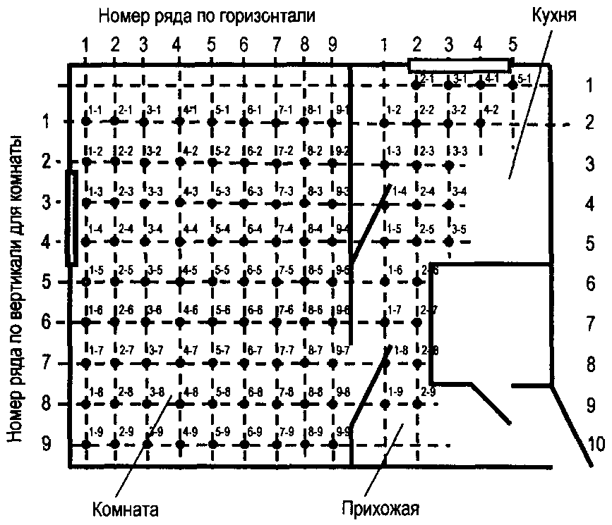

Рис. 4. Схема квартиры с нанесенной сеткой (точки измерения электросопротивления копоти)

Таблица 3

Результаты измерений электрического сопротивления слоя копоти

№ п/п | Вид конструкции и тип материала поверхности | Электросопротивление, МОм
№ п/п | Вид конструкции и тип материала поверхности | 1 | 2 | 3 | 4 | 5
1-1 | Потолок, штукатурка | 2000,0 | 2100,0 | 2100,0 | 2000,0 | 1900,0
1-2 | То же | 400,0 | 410,0 | 420,0 | 420,0 | 410,0
1-3 | -"- | 5,0 | 5,10 | 5,20 | 5,0 | 5,0
1-4 | -"- | 1,0 | 1,10 | 1,10 | 1,10 | 1,10
1-5 | -"- | 5,0 | 5,0 | 5,20 | 5,10 | 5,10
1-6 | -"- | 150,0 | 150,0 | 160,0 | 160,0 | 150,0
1-7 | -"- | 1000,0 | 1100,0 | 1200,0 | 1200,0 | 1000,0
2-1 | -"- | 2000,0 | 2100,0 | 1900,0 | 2000,0 | 2000,0
2-2 | -"- | 500,0 | 490,0 | 500,0 | 510,0 | 520,0
2-3 | -"- | 5,0 | 5,20 | 4,90 | 5,0 | 5,0
2-4 | -"- | 5,0 | 5,0 | 4,90 | 5,10 | 5,10
2-5 | -"- | 5,0 | 5,0 | 5,10 | 5,10 | 5,10
2-6 | -"- | 200,0 | 210,0 | 190,0 | 200,0 | 200,0
2-7 | -"- | 1000,0 | 1100,0 | 900,0 | 900,0 | 900,0
3-1 | -"- | 1200,0 | 1200,0 | 1200,0 | 1100,0 | 1100,0
3-2 | -"- | 1000,0 | 900,0 | 900,0 | 1000,0 | 1000,0
3-3 | -"- | 60,0 | 61,0 | 61,0 | 60,0 | 60,0
3-4 | -"- | 40,0 | 41,0 | 42,0 | 40,0 | 40,0
3-5 | -"- | 50,0 | 51,0 | 52,0 | 51,0 | 51,0
3-6 | -"- | 200,0 | 210,0 | 210,0 | 200,0 | 200,0
3-7 | -"- | 1500,0 | 1600,0 | 1600,0 | 1500,0 | 1500,0
4-1 | -"- | 2000,0 | 2100,0 | 2100,0 | 2100,0 | 2000,0
4-2 | -"- | 2000,0 | 2000,0 | 2100,0 | 2000,0 | 2000,0
4-3 | Потолок, штукатурка | 500,0 | 510,0 | 490,0 | 500,0 | 510,0
4-4 | То же | 61,0 | 61,0 | 62,0 | 63,0 | 62,0
4-5 | -"- | 60,0 | 60,0 | 61,0 | 62,0 | 61,0
4-6 | -"- | 250,0 | 240,0 | 240,0 | 250,0 | 240,0
4-7 | -"- | 1000,0 | 1100,0 | 1000,0 | 1000,0 | 1000,0
5-3 | -"- | 1000,0 | 1000,0 | 900,0 | 900,0 | 900,0
5-4 | -"- | 520,0 | 510,0 | 520,0 | 510,0 | 510,0
5-5 | -"- | 70,0 | 71,0 | 72,0 | 72,0 | 71,0
5-6 | -"- | 220,0 | 210,0 | 220,0 | 210,0 | 210,0
5-7 | -"- | 700,0 | 710,0 | 690,0 | 690,0 | 690,0
6-4 | -"- | 1500,0 | 1400,0 | 1500,0 | 1400,0 | 1400,0
6-5 | -"- | 1000,0 | 1000,0 | 900,0 | 900,0 | 900,0
6-6 | -"- | 100,0 | 90,0 | 90,0 | 100,0 | 100,0
6-7 | -"- | 500,0 | 510,0 | 510,0 | 500,0 | 490,0
6-8 | -"- | 2000,0 | 2100,0 | 1900,0 | 1900,0 | 1900,0
7-4 | -"- | 2000,0 | 2000,0 | 1900,0 | 1900,0 | 1900,0
7-5 | -"- | 200,0 | 190,0 | 190,0 | 200,0 | 200,0
7-6 | -"- | 100,0 | 95,0 | 110,0 | 100,0 | 100,0
7-7 | -"- | 500,0 | 510,0 | 520,0 | 520,0 | 520,0
7-8 | -"- | 2000,0 | 2100,0 | 2000,0 | 1900,0 | 1900,0
8-4 | -"- | 2000,0 | 2000,0 | 1900,0 | 2000,0 | 1900,0
8-5 | -"- | 250,0 | 240,0 | 230,0 | 230,0 | 230,0
8-8 | -"- | 2000,0 | 2100,0 | 1900,0 | 1900,0 | 1900,0
9-5 | -"- | 500,0 | 510,0 | 520,0 | 520,0 | 520,0
9-8 | -"- | 2000,0 | 2000,0 | 1900,0 | 1900,0 | 1900,0
Кухня с прихожей
1-2 | Потолок, штукатурка | 2000,0 | 1900,0 | 2000,0 | 1900,0 | 1900,0
1-3 | То же | 700,0 | 710,0 | 720,0 | 720,0 | 720,0
1-4 | -"- | 500,0 | 510,0 | 520,0 | 510,0 | 520,0
1-5 | -"- | 300,0 | 310,0 | 290,0 | 290,0 | 300,0
1-7 | -"- | 150,0 | 140,0 | 140,0 | 150,0 | 150,0
1-8 | -"- | 500,0 | 510,0 | 520,0 | 510,0 | 520,0
2-1 | -"- | 1500,0 | 1500,0 | 1500,0 | 1400,0 | 1400,0
2-2 | -"- | 800,0 | 810,0 | 810,0 | 800,0 | 810,0
2-3 | -"- | 400,0 | 410,0 | 420,0 | 410,0 | 400,0
2-4 | -"- | 500,0 | 510,0 | 520,0 | 520,0 | 510,0
2-5 | -"- | 700,0 | 710,0 | 690,0 | 690,0 | 690,0
2-7 | -"- | 210,0 | 200,0 | 210,0 | 210,0 | 190,0
2-8 | -"- | 600,0 | 590,0 | 610,0 | 620,0 | 610,0
2-9 | -"- | 2000,0 | 2100,0 | 1900,0 | 1900,0 | 2000,0
3-1 | -"- | 600,0 | 590,0 | 590,0 | 600,0 | 610,0
3-2 | -"- | 450,0 | 440,0 | 430,0 | 430,0 | 430,0
3-3 | -"- | 1600,0 | 1500,0 | 1600,0 | 1600,0 | 1600,0
3-4 | -"- | 2000,0 | 2100,0 | 1900,0 | 2100,0 | 1900,0
3-5 | -"- | 2000,0 | 2100,0 | 1900,0 | 1900,0 | 2100,0
4-1 | -"- | 500,0 | 510,0 | 520,0 | 500,0 | 510,0
4-2 | -"- | 1700,0 | 1600,0 | 1700,0 | 1700,0 | 1700,0
5-1 | -"- | 1800,0 | 1900,0 | 1900,0 | 1700,0 | 1800,0

Далее была произведена статистическая обработка результатов измерений и рассчитан десятичный логарифм (табл. 4).

Таблица 4

Результаты статистической обработки данных измерений электрического сопротивления слоя копоти

№ п/п | Значение среднего электросопротивления, МОм | Среднеквадратичное отклонение, МОм | Коэффициент вариации, % | Граница доверительного интервала для среднего значения, МОм |  | Граница доверительного интервала для среднеквадратичного отклонения, МОм |  | lg (R_{kl}·10⁻⁶)
 |  |  |  | нижняя | верхняя | нижняя | верхняя | lg (R_{kl}·10⁻⁶)
1-1 | 2020,0 | 83,67 | 4,14 | 1847,73 | 2192,27 | 25,10 | 1246,62 | 3,31
1-2 | 412,0 | 8,37 | 2,03 | 394,77 | 429,23 | 2,51 | 124,66 | 2,61
1-3 | 5,06 | 0,09 | 1,77 | 4,88 | 5,24 | 0,03 | 1,33 | 0,70
1-4 | 1,10 | 0,07 | 6,43 | 0,95 | 1,25 | 0,02 | 1,05 | 0,04
1-5 | 5,08 | 0,08 | 1,65 | 4,91 | 5,25 | 0,03 | 1,25 | 0,71
1-6 | 154,0 | 5,48 | 3,56 | 142,72 | 165,28 | 1,64 | 81,61 | 2,19
1-7 | 1100,0 | 100,0 | 9,09 | 894,10 | 1305,90 | 30,0 | 1490,0 | 3,04
2-1 | 2000,0 | 70,71 | 3,54 | 1854,41 | 2145,59 | 21,21 | 1053,59 | 3,30
2-2 | 504,0 | 11,40 | 2,26 | 480,52 | 527,48 | 3,42 | 169,89 | 2,70
2-3 | 5,02 | 0,11 | 2,18 | 4,79 | 5,25 | 0,03 | 1,63 | 0,70
2-4 | 5,02 | 0,08 | 1,67 | 4,85 | 5,19 | 0,03 | 1,25 | 0,70
2-5 | 5,06 | 0,05 | 1,08 | 4,95 | 5,17 | 0,02 | 0,82 | 0,70
2-6 | 200,0 | 7,07 | 3,54 | 185,44 | 214,56 | 2,12 | 105,36 | 2,30
2-7 | 960,0 | 89,44 | 9,32 | 775,84 | 1144,16 | 26,83 | 1332,70 | 2,98
3-1 | 1160,0 | 54,77 | 4,72 | 1047,23 | 1272,77 | 16,43 | 816,11 | 3,06
3-2 | 960,0 | 54,77 | 5,71 | 847,23 | 1072,77 | 16,43 | 816,11 | 2,98
3-3 | 60,40 | 0,55 | 0,91 | 59,27 | 61,53 | 0,16 | 8,16 | 1,78
3-4 | 40,60 | 0,89 | 2,20 | 38,76 | 42,44 | 0,27 | 13,33 | 1,61
3-5 | 51,0 | 0,71 | 1,39 | 49,54 | 52,46 | 0,21 | 10,54 | 1,71
3-6 | 204,0 | 5,48 | 2,68 | 192,72 | 215,28 | 1,64 | 81,61 | 2,31
3-7 | 1540,0 | 54,77 | 3,56 | 1427,23 | 1652,77 | 16,43 | 816,11 | 3,19
4-1 | 2060,0 | 54,77 | 2,66 | 1947,23 | 2172,77 | 16,43 | 816,11 | 3,31
4-2 | 2020,0 | 44,72 | 2,21 | 1927,92 | 2112,08 | 13,42 | 666,35 | 3,31
4-3 | 502,0 | 8,37 | 1,67 | 484,77 | 519,23 | 2,51 | 124,66 | 2,70
4-4 | 61,80 | 0,84 | 1,35 | 60,08 | 63,52 | 0,25 | 12,47 | 1,79
4-5 | 60,80 | 0,84 | 1,38 | 59,08 | 62,52 | 0,25 | 12,47 | 1,78
4-6 | 244,0 | 5,48 | 2,24 | 232,72 | 255,28 | 1,64 | 81,61 | 2,39
4-7 | 1020,0 | 44,72 | 4,38 | 927,92 | 1112,08 | 13,42 | 666,35 | 3,01
5-3 | 940,0 | 54,77 | 5,83 | 827,23 | 1052,77 | 16,43 | 816,11 | 2,97
5-4 | 514,0 | 5,48 | 1,07 | 502,72 | 525,28 | 1,64 | 81,61 | 2,71
5-5 | 71,20 | 0,84 | 1,18 | 69,48 | 72,92 | 0,25 | 12,47 | 1,85
5-6 | 214,0 | 5,48 | 2,56 | 202,72 | 225,28 | 1,64 | 81,61 | 2,33
5-7 | 696,0 | 8,94 | 1,29 | 677,58 | 714,42 | 2,68 | 133,27 | 2,84
6-4 | 1440,0 | 54,77 | 3,80 | 1327,23 | 1552,77 | 16,43 | 816,11 | 3,16
6-5 | 940,0 | 54,77 | 5,83 | 827,23 | 1052,77 | 16,43 | 816,11 | 2,97
6-6 | 96,0 | 5,48 | 5,71 | 84,72 | 107,28 | 1,64 | 81,61 | 1,98
6-7 | 502,0 | 8,37 | 1,67 | 484,77 | 519,23 | 2,51 | 124,66 | 2,70
6-8 | 1960,0 | 89,44 | 4,56 | 1775,84 | 2144,16 | 26,83 | 1332,70 | 3,29
7-4 | 1940,0 | 54,77 | 2,82 | 1827,23 | 2052,77 | 16,43 | 816,11 | 3,29
7-5 | 196,0 | 5,48 | 2,79 | 184,72 | 207,28 | 1,64 | 81,61 | 2,29
7-6 | 101,0 | 5,48 | 5,42 | 89,72 | 112,28 | 1,64 | 81,61 | 2,0
7-7 | 514,0 | 8,94 | 1,74 | 495,58 | 532,42 | 2,68 | 133,27 | 2,71
7-8 | 1980,0 | 83,67 | 4,23 | 1807,73 | 2152,27 | 25,10 | 1246,62 | 3,30
8-4 | 1960,0 | 54,77 | 2,79 | 1847,23 | 2072,77 | 16,43 | 816,11 | 3,29
8-5 | 236,0 | 8,94 | 3,79 | 217,58 | 254,42 | 2,68 | 133,27 | 2,37
8-8 | 1960,0 | 89,44 | 4,56 | 1775,84 | 2144,16 | 26,83 | 1332,70 | 3,29
9-5 | 514,0 | 8,94 | 1,74 | 495,58 | 532,42 | 2,68 | 133,27 | 2,71
9-8 | 1940,0 | 54,77 | 2,82 | 1827,23 | 2052,77 | 16,43 | 816,11 | 3,29
Кухня с прихожей
1-2 | 1940,0 | 54,77 | 2,82 | 1827,23 | 2052,77 | 16,43 | 816,11 | 3,29
1-3 | 714,0 | 8,94 | 1,25 | 695,58 | 732,42 | 2,68 | 133,27 | 2,85
1-4 | 512,0 | 8,37 | 1,63 | 494,77 | 529,23 | 2,51 | 124,66 | 2,71
1-5 | 298,0 | 8,37 | 2,81 | 280,77 | 315,23 | 2,51 | 124,66 | 2,47
1-7 | 146,00 | 5,48 | 3,75 | 134,72 | 157,28 | 1,64 | 81,61 | 2,16
1-8 | 512,0 | 8,37 | 1,63 | 494,77 | 529,23 | 2,51 | 124,66 | 2,71
1-9 | 1980,0 | 83,67 | 4,23 | 1807,73 | 2152,27 | 25,10 | 1246,62 | 3,30
2-1 | 1460,0 | 54,77 | 3,75 | 1347,23 | 1572,77 | 16,43 | 816,11 | 3,16
2-2 | 806,0 | 5,48 | 0,68 | 794,72 | 817,28 | 1,64 | 81,61 | 2,91
2-3 | 408,0 | 8,37 | 2,05 | 390,77 | 425,23 | 2,51 | 124,66 | 2,61
2-4 | 512,0 | 8,37 | 1,63 | 494,77 | 529,23 | 2,51 | 124,66 | 2,71
2-5 | 696,0 | 8,94 | 1,29 | 677,58 | 714,42 | 2,68 | 133,27 | 2,84
2-7 | 204,0 | 8,94 | 4,38 | 185,58 | 222,42 | 2,68 | 133,27 | 2,31
2-8 | 606,0 | 11,40 | 1,88 | 582,52 | 629,48 | 3,42 | 169,89 | 2,78
2-9 | 1980,0 | 83,67 | 4,23 | 1807,73 | 2152,27 | 25,10 | 1246,62 | 3,30
3-1 | 598,0 | 8,37 | 1,40 | 580,77 | 615,23 | 2,51 | 124,66 | 2,78
3-2 | 436,0 | 8,94 | 2,05 | 417,58 | 454,42 | 2,68 | 133,27 | 2,64
3-3 | 1580,0 | 44,72 | 2,83 | 1487,92 | 1672,08 | 13,42 | 666,35 | 3,20
3-4 | 2000,0 | 100,0 | 5,0 | 1794,10 | 2205,90 | 30,0 | 1490,0 | 3,30
3-5 | 2000,0 | 100,0 | 5,0 | 1794,10 | 2205,90 | 30,0 | 1490,0 | 3,30
4-1 | 508,0 | 8,37 | 1,65 | 490,77 | 525,23 | 2,51 | 124,66 | 2,71
4-2 | 1680,0 | 44,72 | 2,66 | 1587,92 | 1772,08 | 13,42 | 666,35 | 3,23
5-1 | 1820,0 | 83,67 | 4,60 | 1647,73 | 1992,27 | 25,10 | 1246,62 | 3,26

Приведем пример статистической обработки результатов измерения электросопротивления копоти для одной из точек.
1. Оценка среднего значения электросопротивления слоя копоти для одной точки:
x₁ = 1/5 (2000,0 + 2100,0 + 2100,0 + 2000,0 + 1900,0) = 2020,0 МОм.
2. Оценка дисперсии результатов измерений:
σ² = 1/(5−1) (2000,0 − 2020,0)² + (2100,0 − 2020,0)² + (2100,0 − 2020,0)² + (2000,0 − 2020,0)² +
+ (1900,0 − 2020,0)² = 7000,0 МОм².
3. Среднеквадратичное отклонение:
σ = = 83,67 МОм.
4. Коэффициент вариации (%):
υ = 83,67/2020,0 · 100 = 4,14 %.
5. Доверительные интервалы для среднего значения и среднеквадратичного отклонения рассчитывались для доверительной вероятности β = 0,99. Коэффициент Стьюдента при вероятности α = 0,01 (α = 1 – β) и степени свободы m = 4 (m = n − 1) равен γ = 4,604.
Доверительный интервал для среднего значения:
2020,0 − 4,604 · 83,67/√5 < x₁ < 2020,0 + 4,604 · 83,67/√5
1847,73 < x₁ < 2192,27.
6. Доверительный интервал для среднеквадратичного отклонения.
Критерии согласия для α = 0,01 и степени свободы m = 4 равны γ_{0,995} = 0,30 (γ₁ = γ_{α/2}) и γ0,05 = 14,9 (γ₂ = γ_{1-α/2}).
Доверительный интервал равен:
0,30 · 83,67 < σ < 14,9 · 83,67
25,10 < 83,67 < 1246,62.
Построение зон распределения значений десятичных логарифмов электросопротивления копоти проводилось с помощью компьютерной программы Microsoft Excel.
Расчетные параметры для построения зон:
lg(R_{min} · 10⁻⁶) = 0,04; lg(R_{max} · 10⁻⁶) = 3,31; m = 0,5; J = (3,5 − 0,0)/0,5 = 7.
Расчетные границы интервалов приведены в табл. 5.

Таблица 5

№ интервала | Границы
№ интервала | Верхняя | Нижняя
1 | 0,0 | < 0,5
2 | 0,5 | < 1,0
3 | 1,0 | < 1,5
4 | 1,5 | < 2,0
5 | 2,0 | < 2,5
6 | 2,5 | < 3,0
7 | 3,0 | < 3,5

Пример таблицы компьютерной программы Microsoft Excel для комнаты приведен в табл. 6.

Таблица 6

Десятичные логарифмы электросопротивления копоти lg(R · 10⁻⁶) для комнаты

№ ряда по вертикали | № ряда по горизонтали
№ ряда по вертикали | 1 | 2 | 3 | 4 | 5 | 6 | 7 | 8 | 9
1 | 3,31 | 3,30 | 3,06 | 3,31
2 | 2,61 | 2,70 | 2,98 | 3,31
3 | 0,70 | 0,70 | 1,78 | 2,70 | 2,97 | 3,75
4 | 0,04 | 0,70 | 1,61 | 1,79 | 2,71 | 3,16 | 3,29 | 3,29
5 | 0,71 | 0,70 | 1,71 | 1,78 | 1,85 | 2,97 | 2,29 | 2,37 | 2,71
6 | 2,19 | 2,30 | 2,31 | 2,39 | 2,33 | 1,98 | 2,0
7 | 3,04 | 2,98 | 3,19 | 3,01 | 2,84 | 2,70 | 2,71
8 |  |  |  |  |  | 3,29 | 3,30 | 3,29 | 3,29

Значение десятичного логарифма для пустых ячеек в табл. 6:
lg(R · 10⁻⁶) = 3,5 + 0,5/2 = 3,75.
Далее с помощью компьютерной программы Microsoft Excel была построена контурная диаграмма (рис. 5, а), отражающая картину распределения значений электросопротивления копоти для комнаты.
Аналогично строилась контурная диаграмма на рис. 5, б для единого объема кухни с коридором.
На схеме видно, что, действительно, основной конвективный поток значительное время проходил через форточку кухни.

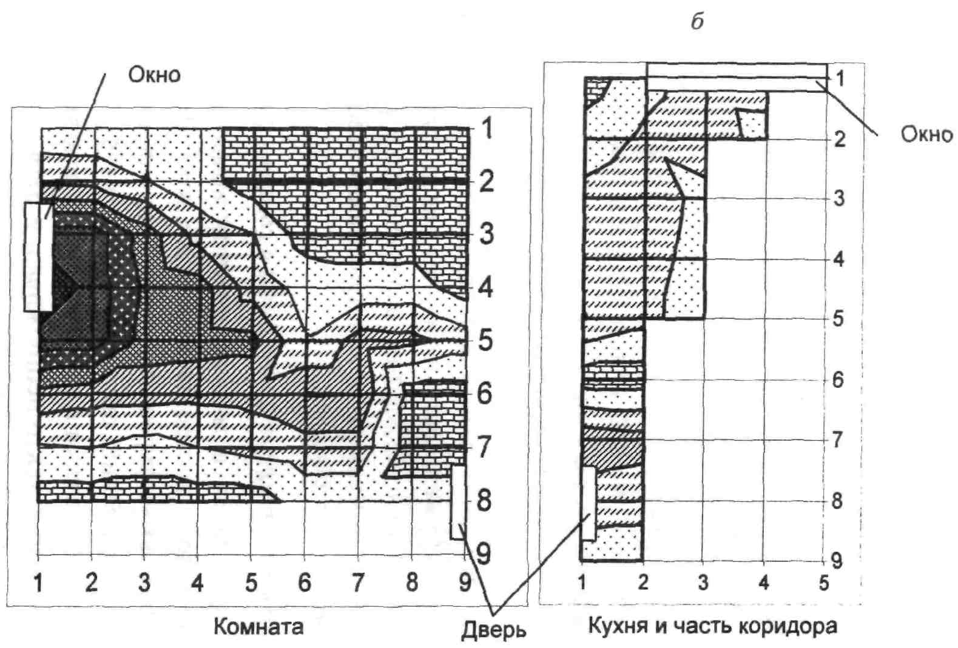

Рис. 5. Распределение зон электросопротивления копоти по потолку:

 − lg (R·10⁻⁶) = 0 ÷ 0,5;  − lg (R·10⁻⁶) = 0,5 ÷ 1,0; − lg (R·10⁻⁶) = 1,0 ÷ 1,5; − lg (R·10⁻⁶) = 1,5 ÷ 2,0; − lg (R·10⁻⁶) = 2,0 ÷ 2,5; − lg (R·10⁻⁶) = 2,5 ÷ 3,0; − lg (R·10⁻⁶) = 3,0 ÷ 3,5; − измерения не проводились

Из полученных результатов следует, что зона наименьших значений электросопротивления копоти (R = 1,10 МОм) находится в комнате, у правой стены (рис. 5) рядом с окном. По мере удаления от этой стены электросопротивление копоти последовательно возрастает вплоть до R = 2060 МОм. На рис. 5 виден след конвективного потока по направлению к двери и далее, а также в коридоре по направлению к окну кухни. Выше отмечалось, что пожар был обнаружен по выходу дыма именно из этого окна.
Таким образом, можно констатировать, что очаг пожара располагался рядом с окном комнаты. Из очага конвективные потоки распространились через дверь в коридор и в кухню.
В установленной очаговой зоне в ходе осмотра места пожара была обнаружена автомобильная магнитола, запитанная от самодельного устройства, включенного в электросеть 220 В. Провода имели признаки протекания аварийного режима, приведшего к пожару.

7.2. Пожар в квартире жилого дома в старом фонде
Пожар произошел в многокомнатной коммунальной квартире жилого дома постройки начала XX века. Перекрытия − деревянные оштукатуренные, стены − кирпичные оштукатуренные. Из показаний проживающих в квартире лиц следовало, что пожар начался в одной из комнат (комната № 6, рис. 6), где в то время никто не проживал, и оттуда распространялся на кухню. Кухня располагалась в общем коридоре квартиры. Квартира имела два входа. Рядом с «черным» входом располагалось окно на площадку лестничной клетки.

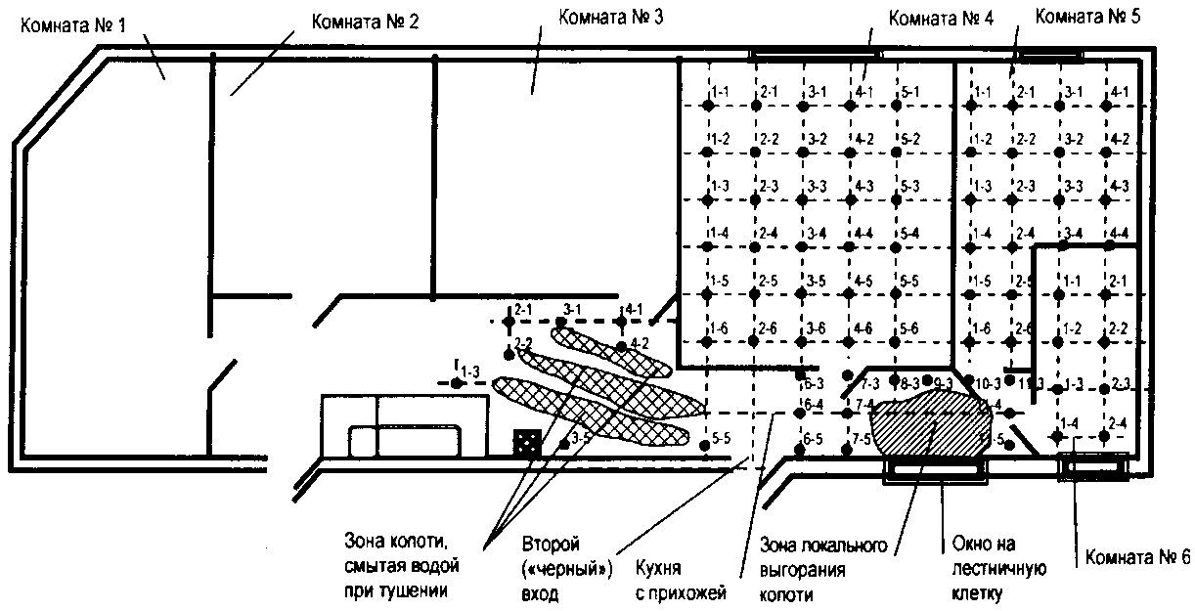

Рис. 6. Схема квартиры с нанесенной сеткой (точками измерения электросопротивления копоти)

Однако при проведении осмотра места пожара у дознавателя появились сомнения в достоверности показаний очевидцев пожара. Данное обстоятельство явилось причиной для проведения дополнительного осмотра, в процессе которого при исследовании направленности конвективных потоков и определении очагов горения был использован метод измерения электросопротивления слоя копоти.
План квартиры с нанесенной на нем сеткой для измерения представлен на рис. 6. В комнатах № 1-3 измерения не производились, так как закопчение там было незначительное, а признаков горения совершенно не наблюдалось.
Поверхность потолка в комнатах № 4-6 была относительно равномерно закопчена, в кухне на потолке слой копоти был частично смыт водой при тушении пожара (в зоне второго входа) и частично выгорел (в зоне окна, выходящего на площадку лестничной клетки). В комнате № 6 слой копоти на потолке не был нарушен при тушении. Исследование электросопротивления слоя копоти на потолке квартиры проводилось при помощи тераомметра Е6-13А с пределами измерения 0 ÷ 10 000 ГОм.
Результаты, полученные при измерении электрического сопротивления копоти, были занесены в таблицу, аналогичную табл. 5, и была произведена статистическая обработка данных (аналогично примеру 7.1 настоящего раздела).
Построение зон распределения значений десятичных логарифмов электросопротивления копоти проводилось с помощью компьютерной программы Microsoft Excel.
Расчетные параметры для построения зон:
lg(R_{min} · 10⁻⁶) = 0,0; lg(R_{max} · 10⁻⁶) = 3,31; m = 0,5; J = (3,5 − 0,0)/0,5 = 7.
Расчетные границы интервалов приведены в табл. 7.

Таблица 7

№ интервала | Границы
№ интервала | Верхняя | Нижняя
1 | 0,0 | < 0,5
2 | 0,5 | < 1,0
3 | 1,0 | < 1,5
4 | 1,5 | < 2,0
5 | 2,0 | < 2,5
6 | 2,5 | < 3,0
7 | 3,0 | < 3,5

Пример таблицы компьютерной программы Microsoft Excel для комнаты № 5 приведен в табл. 2.
Далее с помощью компьютерной программы Microsoft Excel была построена контурная диаграмма (рис. 7, б), отражающая картину распределения значений электросопротивления копоти для комнаты № 5.
Аналогично строилась контурная диаграмма на рис. 7 для комнат № 4, 6 и кухни с прихожей.
Из полученных результатов видно, что зона наименьших сопротивлений копоти (R = 100,0 МОм) расположена у окна в прихожей, вокруг локального пятна выгорания копоти. В этой же прихожей имеются другие пятна, в которых копоть отсутствует, − они расположены на потолке у газовой плиты. Но электросопротивление копоти на границах этих пятен достаточно высоко (1860,0 ÷ 2240,0 МОм), что в совокупности с формой пятен позволяет предположить их образование за счет смыва копоти в процессе тушения, а не за счет выгорания.
От зоны выгорания копоти на рис. 7 прослеживается зона конвективных потоков (100,0 ÷ 205,60 МОм), идущих от прихожей, через двери комнат, к окнам комнат № 4-6.

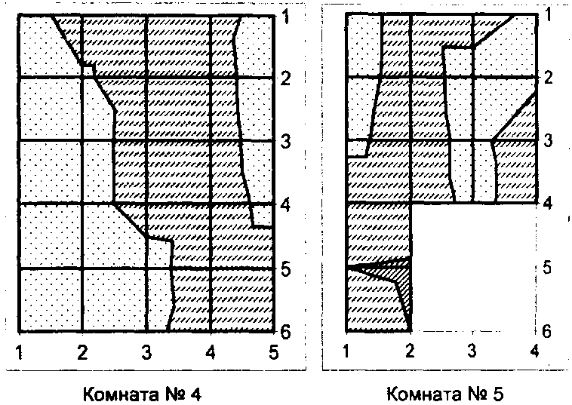

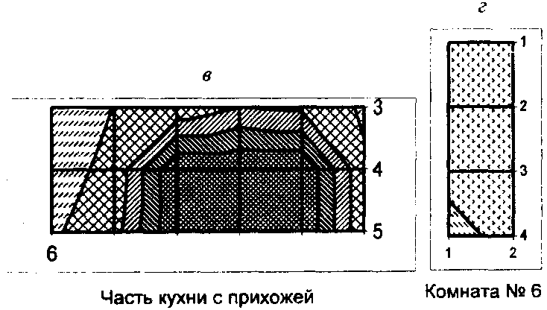

Рис. 7. Распределение зон электросопротивления копоти по потолку:

− lg(R · 10⁻⁶) = 0 ÷ 0,5; − lg(R · 10⁻⁶) = 0,5 ÷ 1,0; − lg(R · 10⁻⁶) = 1,0 ÷ 1,5; − lg(R · 10⁻⁶) = 1,5 ÷ 2,0; − lg(R · 10⁻⁶) = 2,0 ÷ 2,5; − lg(R · 10⁻⁶) = 2,5 ÷ 3,0;

Таким образом, очаг пожара, судя по имеющимся данным, расположен в прихожей, в зоне выгорания копоти. Из очаговой зоны горение распространилось по ходу основных конвективных потоков в комнаты № 4-6. В комнате № 5 проявляется, правда, зона с уменьшенным электросопротивлением (точки 4-3, 4-4, электросопротивление 112,0, 148,0 МОм), но это обусловлено, вероятно, повышенной пожарной нагрузкой в этой части комнаты (связь с основным конвективным потоком отсутствует).
Причиной пожара в данном случае оказался поджог, произведенный через разбитое окно в прихожей (в очаговой зоне были обнаружены остатки горючей жидкости и тары из-под нее).

7.3. Пожар в трехкомнатной квартире жилого дома в новостройке
Пожар произошел на десятом этаже шестнадцатиэтажного жилого дома в трехкомнатной квартире. Огнем были повреждены мебель в двух жилых комнатах, в прихожей и на кухне, остекление в комнатах и на кухне. Характер повреждений предметов обстановки не дал возможности установления очага пожара визуальным осмотром, так как часть предметов была уничтожена огнем, часть − выброшена в окно при тушении. Потолок квартиры, кроме кухни, имел равномерное закопчение по всей площади. Копоть на потолке кухни была смыта водой при тушении. По словам свидетелей, пожар был обнаружен в 13 ч 08 мин в начальной стадии по выходу дыма через форточку кухни, однако к моменту начала тушения горели две комнаты, прихожая и входные двери.
План квартиры с нанесенной на нем сеткой для измерения приведен на рис. 8.

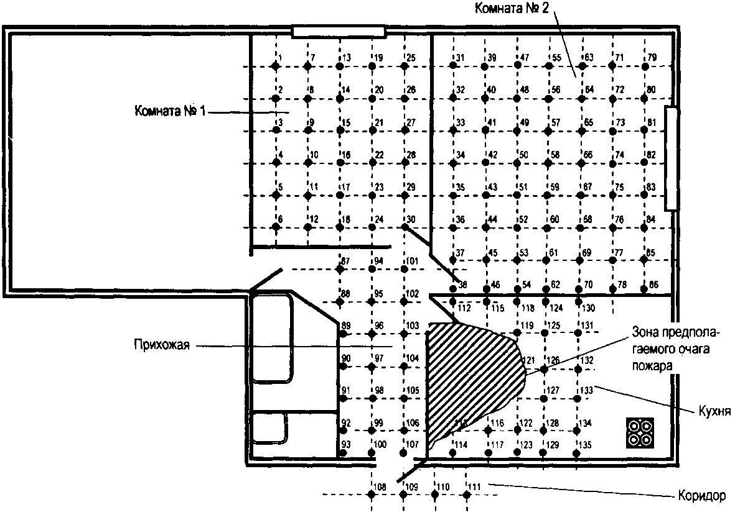

Рис. 8. Схема квартиры с нанесенной сеткой (точки измерения электросопротивления копоти)

Результаты, полученные при измерении электрического сопротивления копоти, были занесены в таблицу, аналогичную табл. 5, и была произведена статистическая обработка данных (пример 7.1 настоящего раздела).
Построение зон распределения значений десятичных логарифмов электросопротивления копоти проводилось с помощью компьютерной программы Mathsoft Axum.
Расчетные параметры для построения зон:
lg(R_{min} · 10⁻⁶) = 0,0; lg(R_{max} · 10⁻⁶) = 3,31; m = 0,5; c = (3,5 − 0,0)/0,5 + 1 = 8.
Расчетные границы интервалов приведены в табл. 8.

Таблица 8

№ интервала | Границы
№ интервала | Верхняя | Нижняя
1 | 0,0 | < 0,5
2 | 0,5 | < 1,0
3 | 1,0 | < 1,5
4 | 1,5 | < 2,0
5 | 2,0 | < 2,5
6 | 2,5 | < 3,0
7 | 3,0 | < 3,5

Пример таблицы компьютерной программы Mathsoft Axum для кухни приведен в табл. 9.
Далее с помощью компьютерной программы Mathsoft Axum был построен график (рис. 9, г), отражающий картину распределения значений электросопротивления копоти для кухни. На осях X и Y указано расстояние в метрах. Точка начала координат находится в левом нижнем углу помещения и обозначена как «0...0».

Таблица 9

Десятичные логарифмы электросопротивления копоти lg (R · 10⁻⁶)для кухни

№ п/п | Координаты точки измерения (м) |  | Значение десятичного логарифма электросопротивления
№ п/п | по X | по Y | Значение десятичного логарифма электросопротивления
112 | 0,50 | 2,80 | 1,85
113 | 0,50 | 1,0 | 1,58
114 | 0,50 | 0,20 | 1,62
115 | 1,0 | 2,80 | 1,93
116 | 1,0 | 1,0 | 1,72
117 | 1,0 | 0,0 | 1,76
118 | 1,70 | 2,80 | 1,89
119 | 1,70 | 2,70 | 1,83
120 | 1,70 | 2,50 | 1,34
121 | 1,70 | 2,0 | 1,23
122 | 1,70 | 1,0 | 1,79
123 | 1,70 | 0,20 | 1,92
124 | 2,0 | 2,80 | 2,02
125 | 2,0 | 2,70 | 1,96
126 | 2,0 | 2,50 | 1,79
127 | 2,0 | 2,0 | 1,58
128 | 2,0 | 1,0 | 1,89
129 | 2,0 | 0,20 | 2,03
130 | 2,80 | 2,80 | 2,09
131 | 2,80 | 2,70 | 2,13
132 | 2,80 | 2,50 | 2,19
133 | 2,80 | 2,0 | 2,27
134 | 2,80 | 1,0 | 2,16
135 | 2,80 | 0,20 | 2,29

Аналогично строились графики на рис. 9 для комнат №1, 2 и прихожей с коридором.

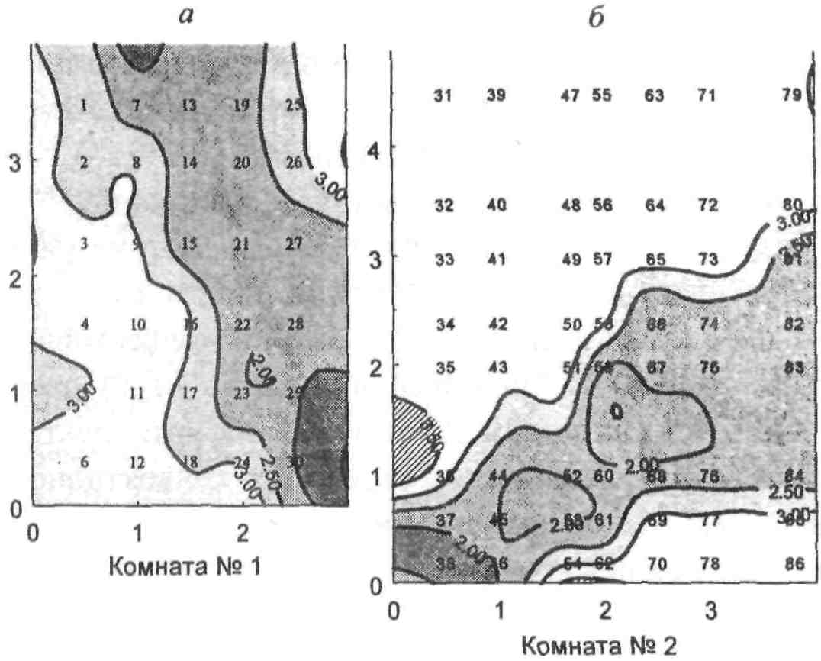

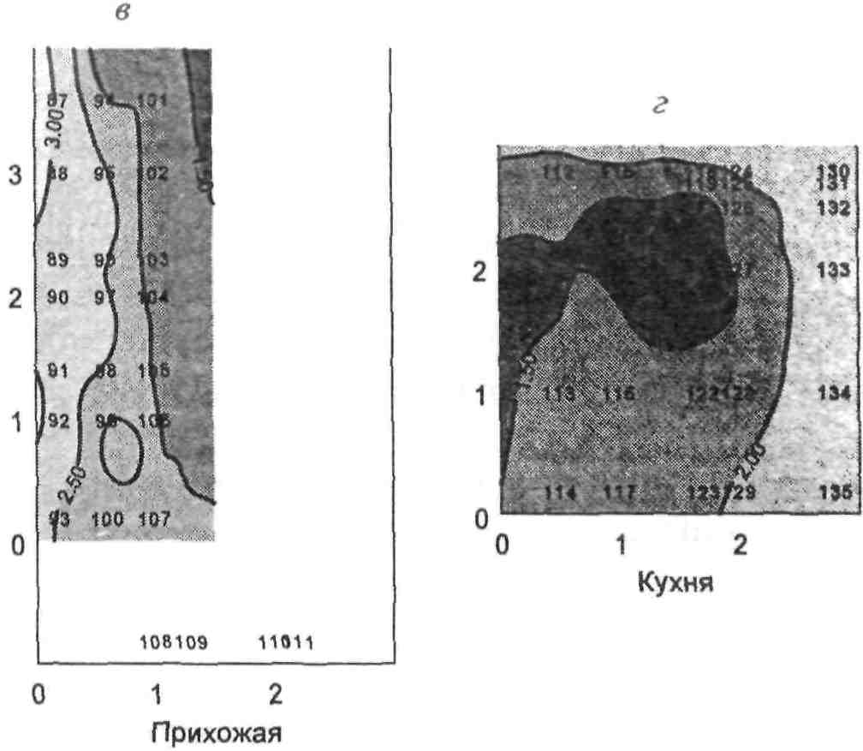

Рис. 9. Распределение зон электросопротивления копоти по потолку: значения десятичного логарифма lg(R · 10⁻⁶) указаны на изолиниях

В данном случае, как и в примере 2, в одном из помещений (на кухне) имеется зона локального отсутствия копоти. Значения электросопротивления вокруг этой зоны экстремально низкие (R = 41,80 МОм), что свидетельствует о том, что причиной отсутствия копоти явилось ее выгорание.
От указанной зоны след конвективного потока (зона с электросопротивлением 104,0 ÷ 152,0 МОм) направлен в прихожую, а из нее - в комнаты № 1 и 2. Основной конвективный поток был направлен из прихожей в коридор через дверь квартиры. Об этом свидетельствует тот факт, что электросопротивление в пределах прихожей данного конвективного потока (50,0 ÷ 94,0 МОм) значительно ниже, чем в следах конвективных потоков в комнатах (102,0 ÷ 206,0 МОм).

ЛИТЕРАТУРА

1. Исследование механизмов термической карбонизации хлорсодержащих карбоцепных полимеров / В, И. Касаточкин, А.Б. Берлин и др.: Изв. АН СССР. Серия химическая, 1965. - № 6. - С. 1003-1009.
2. Демидов П.Г., Шандыба В.А., Щеглов П.П. Горение и свойства горючих веществ. - М.: Химия, 1981. - 263 с.
3. Кислицын А.Н. Исследование химизма термораспада компонентов древесины: Дис. ... д-ра хим. наук / ЦНИЛХИ. - Горький, 1973.-214 с.
4. Демидов П.Г., Саушев B.C. Горение и свойства горючих веществ: Учеб. пособие. - М.: ВИПТШ МВД СССР, 1975.-279 с.
5. Хван Е.А. Исследования физико-химических свойств древесного дыма / Труды ВНИРО: Сб. ст. - 1970. - LXXIII. -С. 102-121.
6. Опасность продуктов горения полимерных материалов / Д.Х. Кулев: Обзор. информ. Сер. Пожарная безопасность. - М.: ВНИИПО, 1983. - 23 с.
7. Исследование процесса обугливания древесины при горении и изучение свойств обугленных остатков. 1. Кинетика обугливания древесины / И.Д. Чешко, Б.С. Егоров, А.А. Леонович, К.П. Смирнов. - Л.: Химия древесины, 1986. - С. 89-93.
8. Lee L. Mechanism of thermal degradation of phenolic condensation polymers. Part 2 // Polymer Sci. - 1965. - Vol. 3, No. 3.-P. 859-882.
9. Tsuchija J., Sumic J. Fire and Flammabil // 1974. - Vol. 5. -61 p.
10. Обнаружение следов этилированных бензинов при исследовании вещественных доказательств, изъятых с места пожара: Отчет / ПТС УПО: Новосибирск, 1977. - 185 с.
11. Мадорский С.Л. Термическое разложение органических полимеров. - М.: Наука, 1969. - 192 с.
12. Справочник по углеводородным топливам и продуктам их сгорания / Под ред. Н.Ф. Дубовкина. - М: Химия, 1962. - 274 с.
13. Фукс Н.А. Механика аэрозолей. - М: АН СССР, 1956. - 252 с.
14. Смирнов В.И. Скорость коагуляционного и конденсационного роста частиц аэрозолей. - М.: Гидрометеоиздат, 1969. - 106 с.
15. Блазовски B.C. Зависимость сажеобразования от характеристик смеси топлива и условий горения // Энергетические машины и установки: Сб. науч. тр. - М: АН СССР, 1980.-Т. 102, № 2.- С. 150-158.
16. Toon В.A review of aero-engine smoke emission // Notes of a lekture given at the Granfield (England) Symposium on combustion. Series combustion advanced gas turbine systems, 1976. - Vol. 10. - P. 271-294.
17. Tolosca M.P., Muller J.H. Measurement of soot oxidation in post flame gases // NIST spec (S.P.). - 1995. - № 838-7. -101 p.
18. Свойства конструкционных материалов на основе углерода: Справочник / Под ред. В.П. Соседова. - М.: Металлургия, 1975. - 336 с.
19. Пат. № 2275624 Российской Федерации. Способ выявления скрытых признаков очага пожара, путей распространения горения и устройство для его реализации / И.Д. Чешко, С.В. Вакуленко, А.Н. Соколова. - 2006.
20. Горшкова Р.А., Гольдман Л.И., Афанасьева Л.К. Методы анализа и испытания углеродных саж. - М.: ЦНИИТЭнефтехим, 1968. - 248 с.
21. Вакуленко С.В. Использование данных о составе и свойствах копоти при реконструкции пожара: Дис. ... канд. техн. наук / СпбУ МВД России. - Санкт-Петербург, 2000. -150 с.
22. Комплексная методика определения очага пожара / К.П. Смирнов, И.Д. Чешко, Б.С. Егоров и др. - Л.: ЛФ ВНИИПО МВД СССР, 1987.-114 с.
23. Расследование пожаров: Пособие для работников госпожнадзора. - Ч. I. – М.: ВНИИПО, 1993.-176 с.
24. Мегорский Б.В. Методика установления причин пожаров. - М.: Стройиздат, 1966. - 326 с.
25. Новицкий П.В., Зограф И.А. Оценка погрешностей результатов измерений. - Л.: Энергоатомиздат, 1991. - 303 с.
26. Тартаковский Д.Ф. Измерительная информация в системе доказательств. - СПб.: Изд-во «Юридический центр Пресс», 2003. - 172 с.
27. Чешко И.Д. Технические основы расследования пожаров: Метод, пособие. - М: ВНИИПО, 2002. - 330 с.

